一种去除因信号波动导致噪声数据明显的装置或方法 发明（或实用新型）专利申请技术交底书

术语解释：
安检机：一种使用X射线源和线阵探测器对物体进行检测的设备
积分时间：探测器采集一次信号所经过的时间，类似可见光相机的曝光时间
满载数据：无待测物体时，打开X射线源，安检设备探测器采集的数据
本底数据：关闭X射线源，安检设备探测器采集的数据，采集到的数据为暗电流偏移和噪声
满载本底校正：对探测器的不同像素采集的信号进行归一化，消除几何结构、探测器不一致性等因素对图像的影响，为行业通用算法

关键词：
信号发射装置，信号波动修正, 安检设备, X射线波动导致横条纹图像修正
- 所属技术领域
- 与本发明最接近的现有技术及其缺点
在医学成像、遥感探测、工业检测、按键检测等领域，多使用各种信号，如光、电磁波、声波等，来获取目标物体的图像。如紫外光在工业检测、生物成像领域，显示肉眼不可见的表面特征或缺陷；X射线在安检、医学诊断等领域，通过不同物质对X射线吸收的程度不同来生成图像。
但信号同样受温度、电源、电磁干扰、环境等影响，易出现不同程度下的波动，从而引起由信号所产生图像上的水平横条纹。
以X射线安检设备为例，该类设备是借助于传送辊筒将待检物品输送进安检通道，利用X射线的高能量和穿透力，结合物质对X射线的吸收程度不同，从而对待检物体结构快速成像。因其有着非接触式探查的特性，被广泛应用于铁路、机场、法院等重要场所出入口。
常用的X射线安检设备主要由X射线发射系统、信号探测系统、图像处理系统、传送带和控制系统等租出。X射线发射系统通常由X射线管组成，包含阳极和阴极，用于发射X射线。X射线管被密封在高真空的玻璃或陶瓷外壳内，当高速电子到达靶面，会转化为X射线并放出。信号探测系统由闪烁晶体和光电管探测器组成，用于接收穿过行李后的X射线，并将其转化为电信号。在双能X射线安检设备中，会使用两种探测器来识别高能和低能信号，并通过厚度不同的闪烁体来区分。图像处理系统主要接收来自探测器的电信号，通过计算机软件进行处理，最终生成图像。图像处理软件会根据高能和低能的灰度图，进行融合和着色，生成伪彩色图像，帮助安检员识别不同物质。传送带用于将被检查行李送入X射线检查通道，以便进行扫描检查。控制系统包括各种电子控制元件，用于控制X射线的发射和传送带的运行等。
X射线安检机的工作原理基于X射线的穿透能力和不同物质对X射线的吸收能力。当X射线穿过物品时，会被不同程度地吸收和散射，探测器测量透射射线的强度，并将其转换为电信号，从而获得物品的内部结构信息。不同物体对X射线的吸收能力不同，安检机可以根据吸收信息来判断物体的性质。
安检机射线源靶点偏移示意图如图1所示，其核心器件为内部真空X射线管，由于热胀冷缩效应，X射线管内的温度变化可能会导致阳极钨靶位置发生移动，从而导致剂量发生波动，同一探测器不同时刻则可能捕捉到不同的信号值，如图2所示。因此，当冷源启动，校正模板未及时进行更新时，安检设备图像将会出现如图3所示的横条纹脏图，从而对安检员判别包裹造成了干扰，极大的降低了用户的满意度。
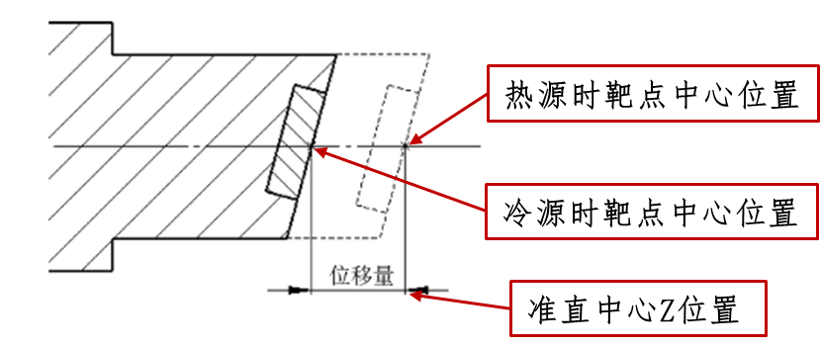
图1 靶点偏移示意图
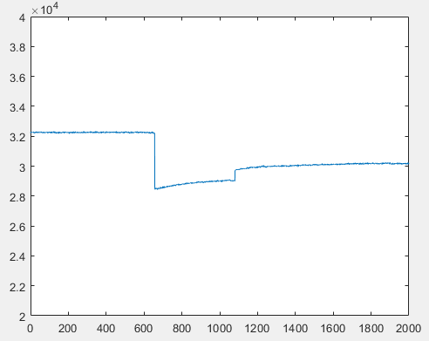
图2 剂量变化示意图
CN101672805A公开了更新校正表的方法，校正探测数据的方法和安全检查系统。所述校正表至少存储了针对各个探测器单元的空气数据，通过采集至少一列图像数据，判断所采集的图像数据中是否包含被检物体的图像数据，在所采集的图像数据中不包含被检物体的图像数据的情况下，基于所述图像数据更新所述校正表中的空气数据，以及在所采集的图像数据中包含部分被检物体的图像数据的情况下，基于所述图像数据中除被检物体的图像数据之外的图像数据，更新所述校正表中的空气数据，消除设备长期运行时由探测器通道数据的不一致性而引起的图像水平条纹。
CN111297383A通过获取受检部位的当前扫描数据，基于当前空气数据对历史校正表进行修正，得到当前校正表，随后基于当前校正表更新历史校正表。
但以上两者，针对在包裹中间或包裹尾端出现的时候不能很好的解决射线源波动导致的冷热源脏图，除此以外，出现薄有机物包裹亦存在被更新掉的风险。
为解决上述问题，实现安检设备系统由于射线源波动导致的脏图去除，提升X射线安检设备图像质量以及物质识别的准确性，本发明提出一种去除因信号波动导致噪声数据明显的装置或方法。
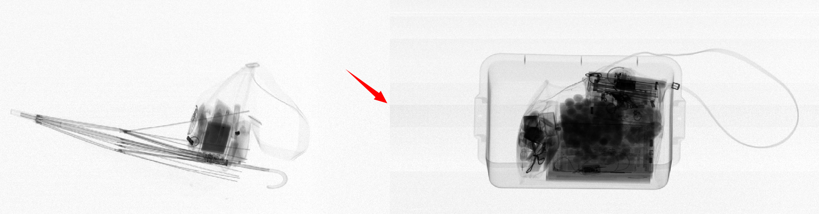
图3 X射线源剂量波动导致的横条纹脏图1
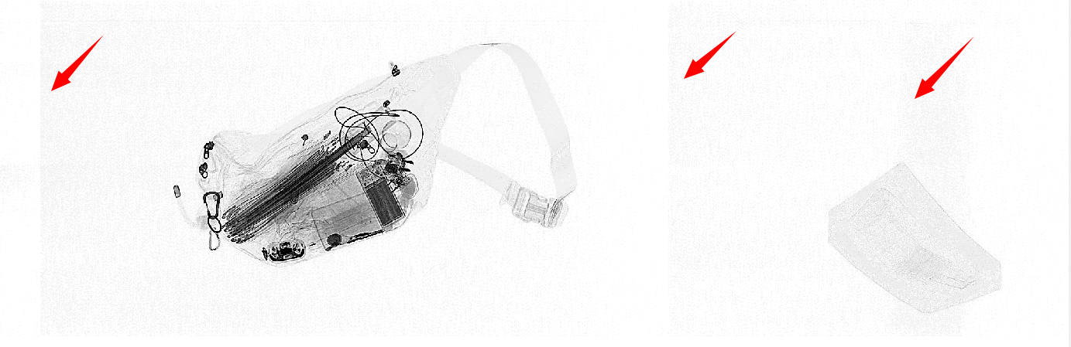
图4 X射线源剂量波动导致的横条纹脏图2
- 本发明技术方案详细描述，必要时应结合附图进行说明
本发明所使用的安检设备系统构成如图5所示，由控制系统、X射线发射系统、信号探测系统、图像处理系统和传输系统。其中，控制系统包括主控、传送带等控制系统，通过传感器探测是否有被检测物体进入安检设备，发送相应信号给后级射线发射系统和信号探测系统等，为过包扫描做准备；X射线发射系统包括射线源(包括但不限于X光机、加速器和放射性同位素)及射线源控制器，用于发射X射线；信号探测系统(包括但不限于单能探测器、伪双能探测器和能谱探测器)用于接受X射线，并将采集到的数据发送给图像处理系统；传输系统为单独的物理控制系统，包括传送带（辊筒）等，确保被检物体以合理的速度进入安检机内部；图像处理系统根据采集到的本底、满载和过包数据，按条带拼接成整图，随后进行伪彩上色等其他特殊处理步骤，并完成图像显示功能。
图5 系统构成
系统工作流程及脏图校正流程示意图如图6所示，结构流程图详细介绍安检系统去除因靶点偏移导致信号波动，从而图像出现横条纹的过程。
- 采集本底数据及满载数据
单独开启探测器，采集本底数据，生成本底模板；在确保安检通道内无包裹的情况下，同时开启射线源和探测器，采集满载数据，生成空气模板。
- 依次采集单个条带数据
传感器判断有包裹进入后，开启射线源及探测器对物体进行条带数据的采集，高、低能探测器分别获取高、低能原始数据。
- 判断条带数据类型的置信度（核心发明点）
本发明为每个条带提供一个置信度，大于Threshold₀则结果偏向于包裹，小于Threshold₀则结果偏向于空气。通过统计直方图差值、计算时间轴方向的标准差、形态学方向对数据进行腐蚀膨胀、连续属性相置信度累积、深搜的方式查找轮廓并与探测板几何结构进行相异性比较等，最终提供条带为包裹或空气的置信度，按比例和置信度大小对空气模板数据进行更新，以消除因信号波动导致的横条纹脏图。
步骤1：将当前条带的每个像素点和维护的空气模板数据中对应位置像素点做差值，按差值的大小，在对应的直方图范围内进行统计。同时为后续图像腐蚀膨胀做预处理，将像素点灰度值小于Threshold₁的置为0，大于等于Threshold₁的置为255，对条带数据做二值化。
步骤2：对直方图中各范围数据进行统计，若当前条带与空气模板数据差值较大的像素点个数超过Threshold₂，则结果偏向于非强空气条带；反之，当前条带偏向于强空气条带，后续可按比例及置信度进行更新。
步骤3：随后对当前条带数据时间方向上按行计算标准差。若当前数据为空气条带或质地较均匀的薄包裹，则数据在时间轴的方向上波动较小，即标准差较小。首先计算每行数据的均值$μ_{r}=\frac{\sum_{i=1}^{N}{x_{ir}}}{N}$和空气模板的均值$μ_{air}=\frac{\sum_{i=1}^{N}{x_{iair}}}{N}$然后计算标准差$σ_{r}=\frac{\sum_{i=1}^{N}{\left|x_{ir}-μ_{r}\right|}}{N}$。若每行的标准差都较小，则当前条带偏向于空气条带；若每行的标准差较小，但相较空气模板存在明显差异，则当前条带可能为质地均匀的包裹，仍需后续进一步判断，判定为非强空白条带。
步骤4：若当前条带偏向于非强空气条带，则当前条带有可能是横条纹脏图、薄包裹或空气条带，仍需进一步判断。对当前数据先进行腐蚀操作，以消除孤立噪点对后续判断造成干扰；随后对腐蚀后的数据做膨胀操作，从而填满因腐蚀等操作引入的间隙和轮廓不连续等问题。
步骤5：对膨胀后的图像，考虑邻域后，遍历条带中每个符合条件的像素点（符合条件指当前像素点左侧灰度值为二值8位图的0xFF，当前点为0，需要先找到一个符合轮廓条件的点，才可以基于此点遍历寻找轮廓），顺时针8邻域深搜寻找连通的像素点，随后将找到轮廓的点集，按轮廓序号记录。当搜索结束后，统计当前轮廓紧贴上下和左右边界的程度，并得到当前轮廓在左右两侧的斜率；随后根据轮廓内像素点的剂量值，通过直方图概率判定当前条带中含包裹的置信度大小；考虑探测板边缘平整的几何规律，通过之前步骤计算出的斜率，判定空间域上当前轮廓边界与探测板是否存在强齐平或若齐平关系；在计算结束后，参考前一条带中的连续轮廓及概率，若存在相同属性，则根据关联性对置信度增强。
步骤6：参考上述步骤得到的置信度，对当前条带进行判断，若置信度大于Threshold₂，则认定其为包裹，不使用当前条带中的数据作空气模板更新；反之，则根据置信度将当前条带判定为空白条带，按比例对空气模板进行更新。
- 图像空气模板更新及校正
因为探测器系统的物理探测板构成，探测板又由多个独立的探测器组成，探测单元又是探测器的重要组成部分，个体间存在差异性，不同位置和照射角同样会导致各探测单元对X射线的响应值不一致。在实际应用中，为消除这种误差，需对高低能数据做本底数据和满载数据校正。在归一化校正前，若在步骤2中将条带数据判断为空气，则需将该条带按比例对空气模板进行更新，再进行归一化校正。此外对于部分尺寸较小机型，由于射线源穿过物体到达探测器的距离不一致，导致安检出图物体变形严重，因此在归一化之后可能会对采集的数据进行几何校正。
- 图像处理系统
图像处理系统中完成条带数据的增强、降噪、超增等其他特殊操作和伪彩上色等功能。最终在显示前将处理完成的条带按顺序拼成包裹图像后，按照既定帧率和刷新频率等，送往显示器作显示。
- 重复上述过程，直到包裹扫描结束，输出拼接后包裹图像。

图6 系统工作流程及校正流程
由图7所示为二值化后的条带数据，经过下采样和补领域后的图像，图像中明显可见包裹周围脏图。（包裹中每个条带纵向上的不连续是因为补邻域导致出现部分细节信息重复）。
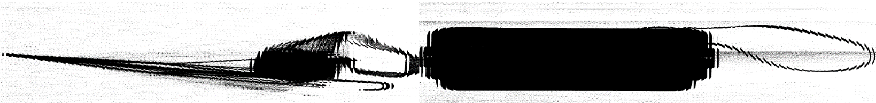
图7 下采样填补邻域后的二值化图像
图8所示为二值化图像经过腐蚀操作后出现的图像，腐蚀操作旨在消除孤立、不连续的点，原始数据中包裹的轮廓仍然完整。
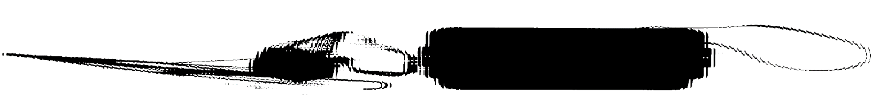
图8 腐蚀图像
图9所示为膨胀操作后图像，第一个伞后的小报告，中间空洞区域被补全，竖条纹是因为膨胀后单个条带较腐蚀操作后宽Width个像素。
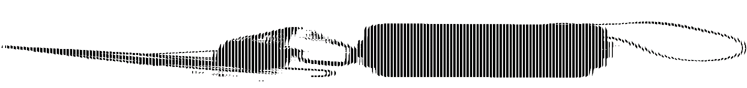
图9 膨胀图像
图10和图11所示为归一化后数据经过空气模板数据更新后的归一化数据，较之前已无明显脏图。
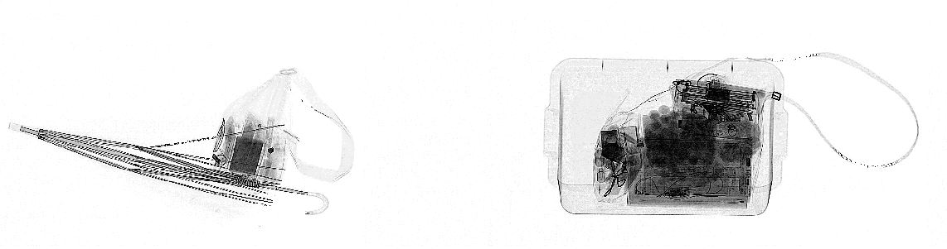
图10 校正更新后图像1
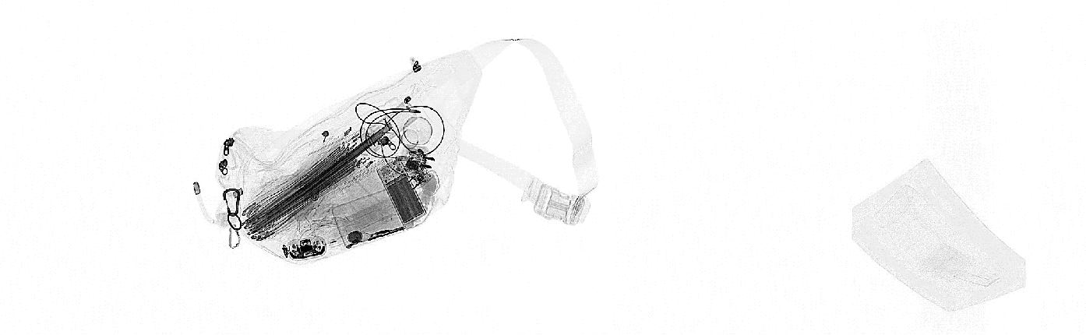
图像11 校正更新后图像2
使用此方法对单个条带数据数据判断和更新的操作，满足安检机试试处理的要求，不会造成出图慢等线下，并能有效去除信号波动等现象导致的脏图，有效提升安检设备图像质量，为后续物质识别和图像效果做提升，规避硬件原因引入的部分信号波动问题。

- 本发明的创新点和欲保护点及其带来的有益效果
本发明关键创新点如下：
- 本方法对每个条带数据进行判断，分别从统计、形态学、探测板既定几何规律等多个角度出发，对条带数据进行判断和置信度设置；以包裹形态出发，规避薄包裹等其他易被当作空气数据更新的问题。从多个维度综合考量出现信号波动的特征，按照一定比例逐步更新空气模板数据，可有效去除因信号波动导致的脏图现象。
- 本方法且具有一般推广意义，可处理除安检机因冷热源问题导致的靶点偏移现象以外的包括：温度、电压、电磁干扰等引入的信号波动问题和在其他一般由信号成像的领域，包括但不限于遥感探测和工业检测等。
- 其他有助于专利代理人理解本技术的资料
[1] 安检图像处理方法、装置及电子设备 CN_117788346_A
[2] 用于安检系统的图像生成方法及系统 CN_116612037_A
[3] 一种X射线扫描方法及扫描系统 CN_104777178_A
[4] 更新校正表的方法、校正探测数据的方法及安全检查系统CN_101672805_A
[5] X射线成像的校正方法、装置及存储介质 CN111297383A
上述文件以附件方式提供

- IPR撰写建议

